**Implementación WEB CIPOL**

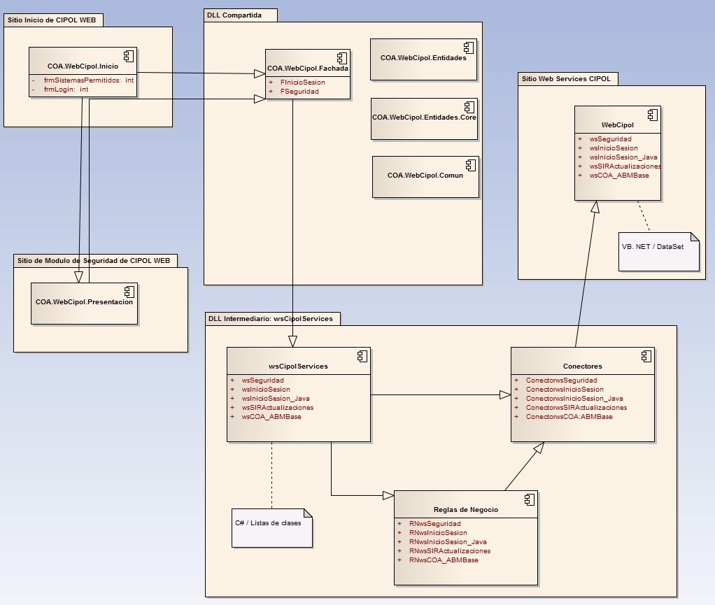

WEB CIPOL cuenta con 3 sitios:

1 – **Sitio Web: Servicios CIPOL**: este sitio contendrá los web services originales de CIPOL

2 – **Sitio Web: Modulo de seguridad de CIPOL WEB**: este sitio es el Administrador de la seguridad.

3 – **Sitio Web: Inicio de CIPOL WEB**: Este sitio es el punto de partida cuando se inicia el aplicativo, contiene el login y los sistemas permitidos que interactúan con CIPOL. Desde aquí también se abrirá el sistema Administrador de seguridad como si fuera un sistema más.

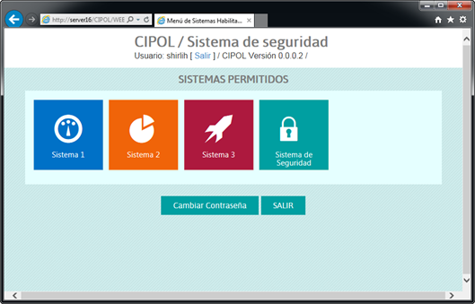

**Identificación de las partes en el código fuente para la liberación**

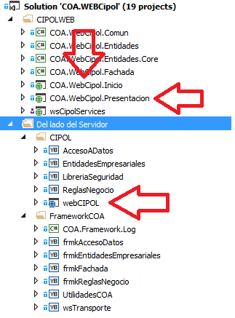

1 – COA.WebCipol.Inicio

2 – COA.WebCipol.Presentacion

3 – webCIPOL.

**Creación de los sitios**

Se debe respetar el orden de la creación de los sitios

***1 – Publicación de webCipol***

Cambiar el modo de compilación a **Release**



Publicar el sitio

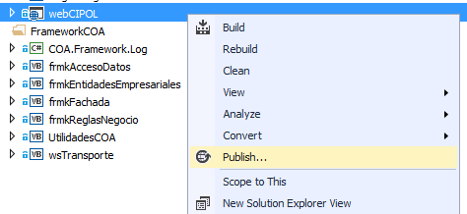

Verificar el directorio donde van a ser publicados los archivos del sitio

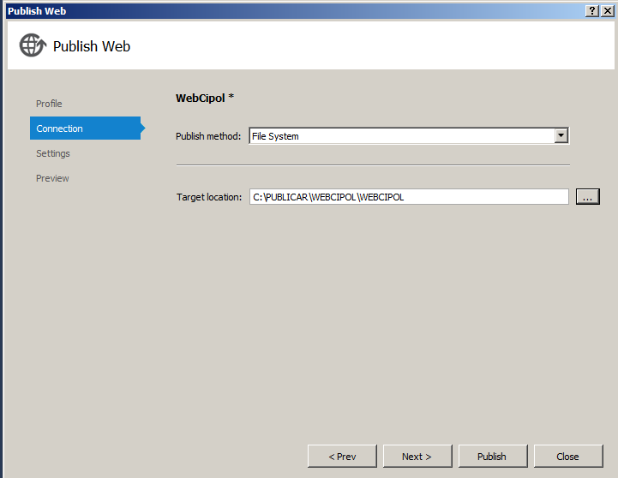

Luego de verificar la correcta publicación localizar los archivos en la carpeta del paso anterior

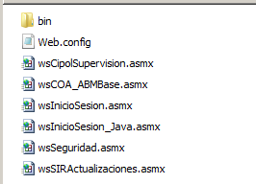

Localizar y editar el web config

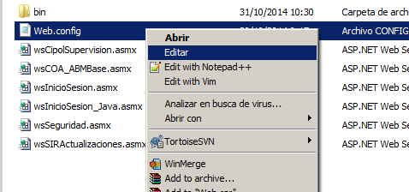

Modificar los valores de las claves que se indican en las flechas

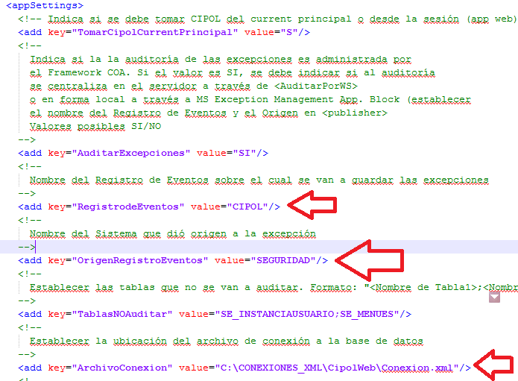

Estos son:

**Registro y Origen de Eventos**: para el log del aplicativo

Para configurarlo localizar el aplicativo para configurar la conexión a la base de datos “ConfigurarEntorno.exe”

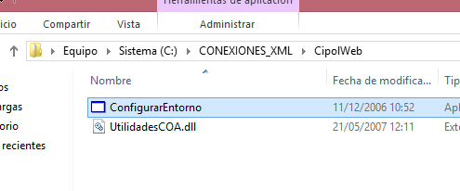

Y luego generamos el Registro y Origen de Eventos de acuerdo a lo colocado en el web config del paso anterior

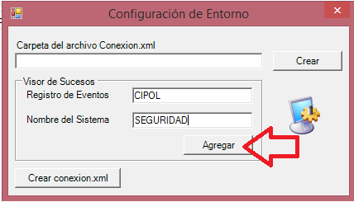

**ArchivoConexion**: Localización en el servidor donde se alojará el archivo de conexión con la base de datos que contiene la seguridad de cipol.

Con el mismo aplicativo del paso anterior hacemos click en Crear conexión.xml y configuramos la conexión a la base de datos.

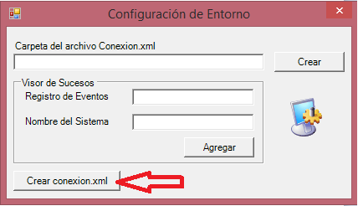

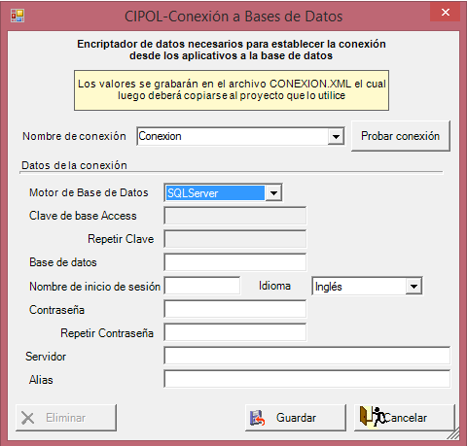

Creamos el sitio web

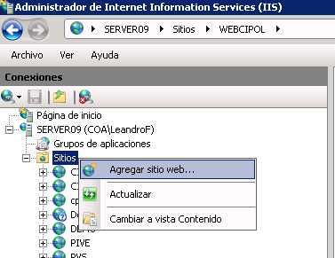

Creamos un nuevo Grupo de aplicaciones y especificamos la ruta de acceso física donde se alojarán los archivos de los tres sitios.

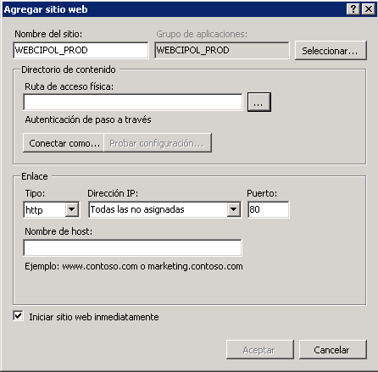

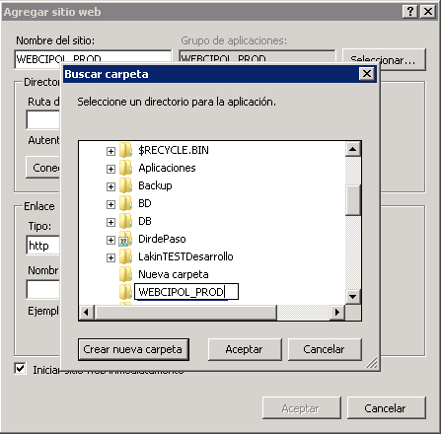

Configuramos el grupo de aplicaciones para que acepte framework 4.0 y que sea NetworkService



Creamos la carpeta dentro de la ruta física creada en el punto anterior que contendrá los archivos del sitio.

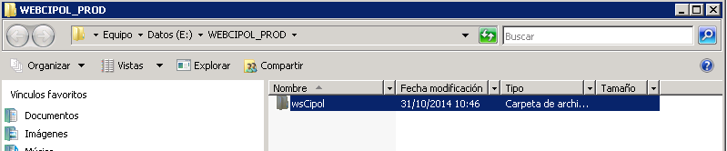

Copiamos los archivos del sitio que publicamos en la carpeta que recién creamos

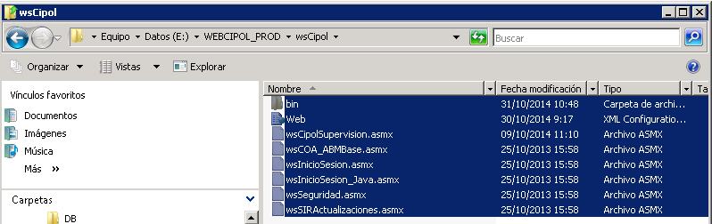

Configuramos la conexión a la base de datos alojada donde definimos previamente al modificar el web config del sitio.



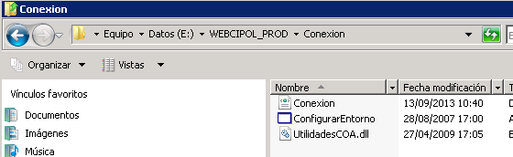

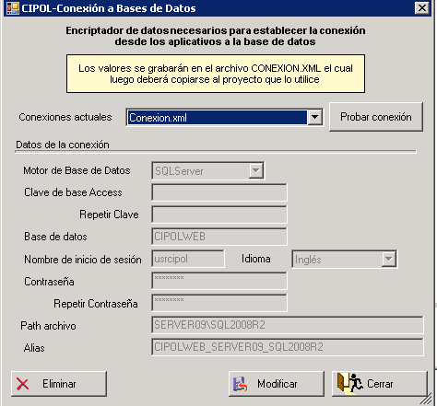

Nos dirigimos al IIS en el servidor donde creamos el sitio. Dentro del mismo si no aparece la carpeta actualizar el mismo.

Una vez que aparece la carpeta la convertimos en aplicación web.

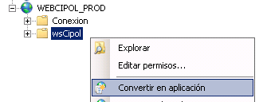

Le colocamos el mismo Grupo de aplicaciones que el sitio.

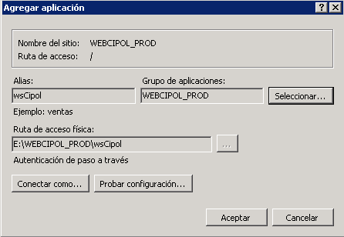

Para verificar la correcta creación del sitio vamos a la “Vista de Contenido” del mismo, localizamos el web service wsInicioSesion.asmx y le damos en “Examinar”

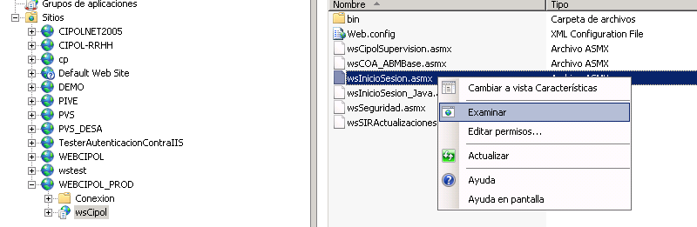

Si el IIS lo permite se abrirá un explorador de internet y si se encuentra correctamente credo se listarán los métodos del web service.

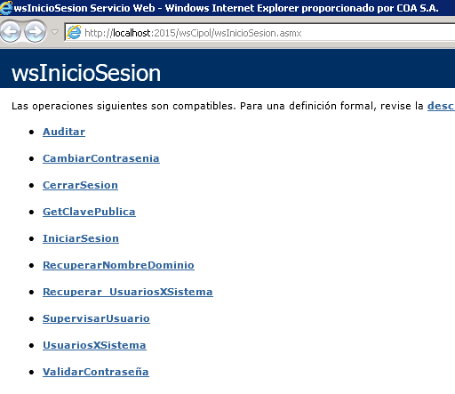

Anotarse la url y reemplazar localhost por el nombre del servidor donde se publica porque luego será colocada en los web configs posteriores. Vamos a tomar el ejemplo de que nuestro server se llame “SERVER09”

**2 – Publicación de COA.WebCipol.Inicio**

Ya que los pasos son idénticos al proceso de creación del sitio para los web services de cipol, solo se mostrarán imágenes que sirvan de guía. Si algún paso varía se coloca un breve explicativo.



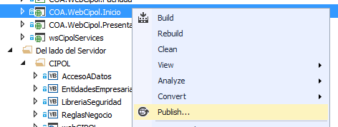

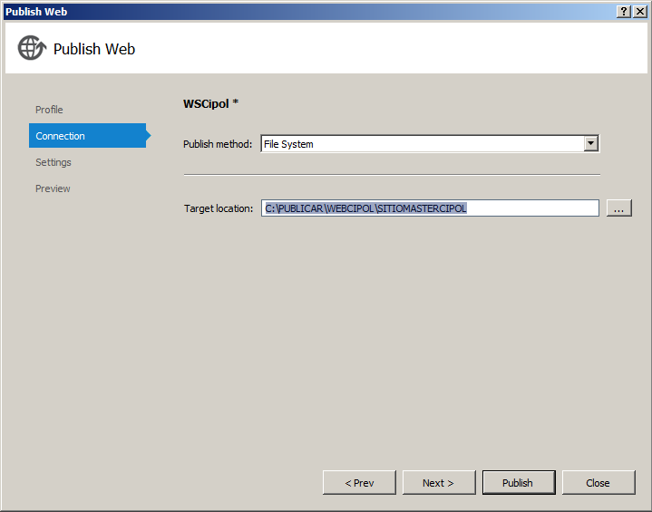

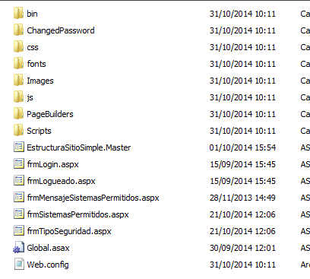

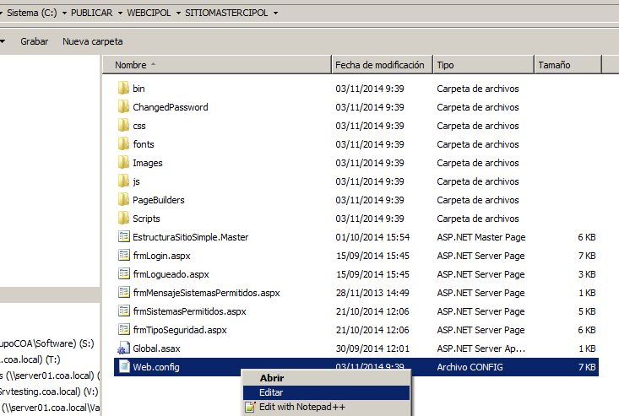

Dentro del web config se deben cambiar las url que se muestran a continuación para efectuar la comunicación con el sitio que contiene los web services de cipol.

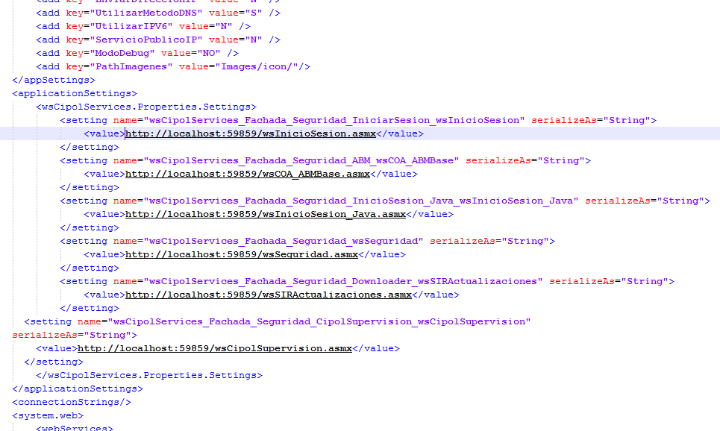

Reemplazar por la url obtenida de la creación del sitio anterior

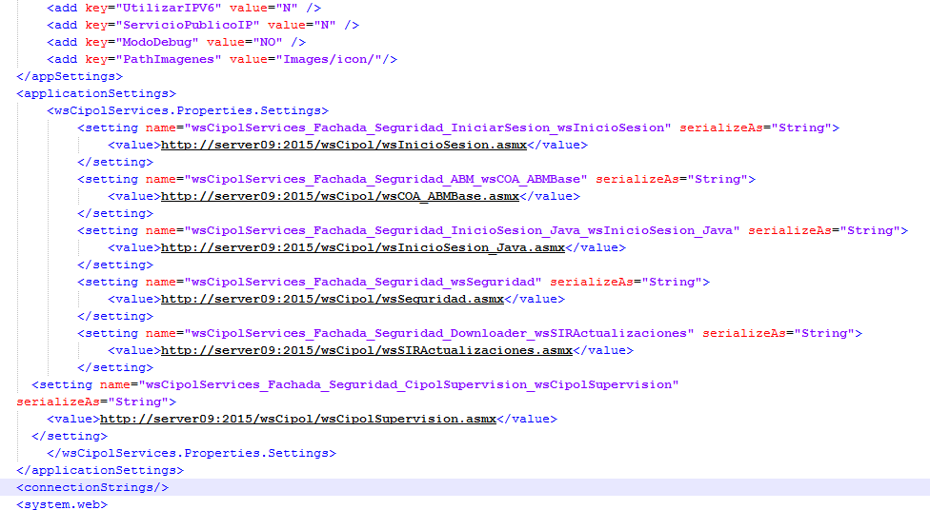

Para verificar que fueron colocadas correctamente copiar las url en un explorador de internet y verificar que se listen los métodos del web service correspondiente.

Continuamos el proceso normal.

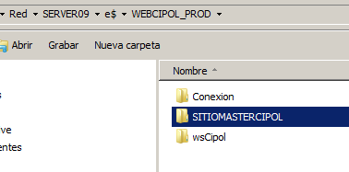

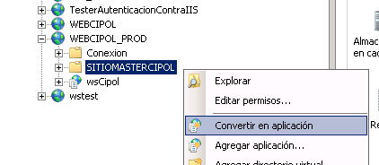

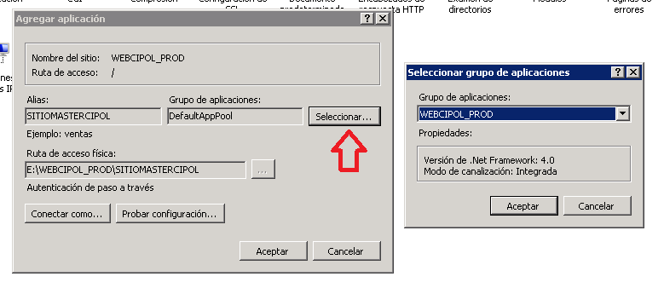

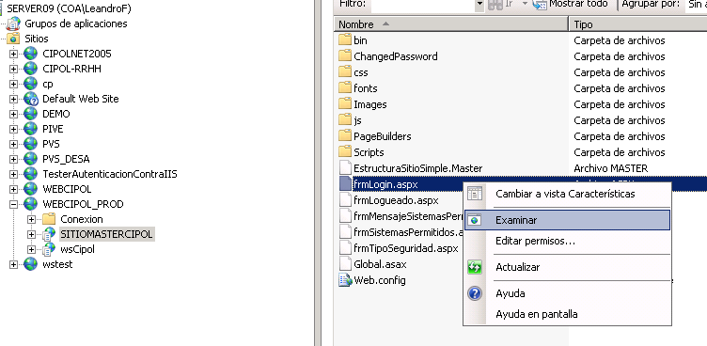

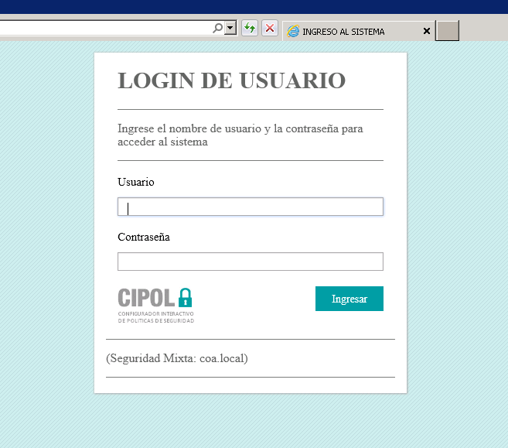

**3 – Publicación de COA.WebCipol.Presentacion**

Ya que los pasos son idénticos al proceso de creación del sitio para los web services de cipol, solo se mostrarán imágenes que sirvan de guía. Si algún paso varía se coloca un breve explicativo.



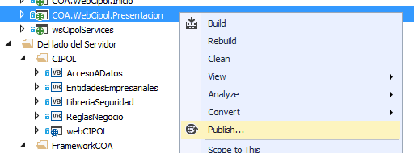

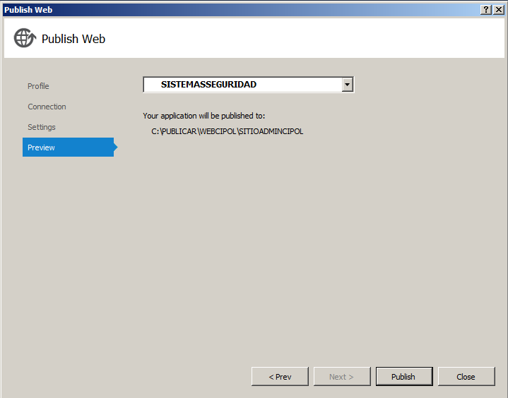

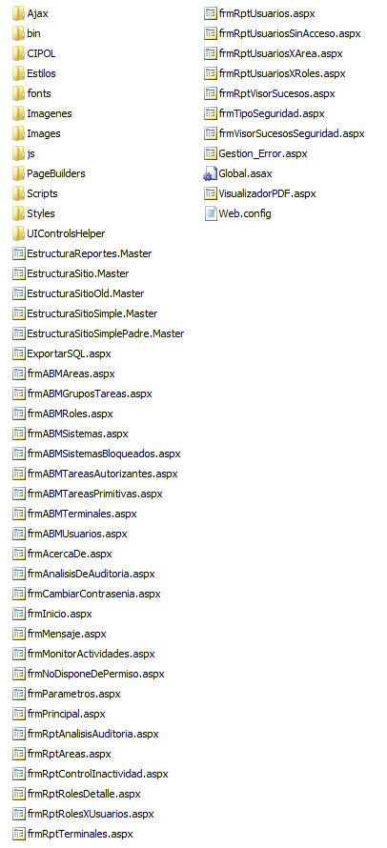

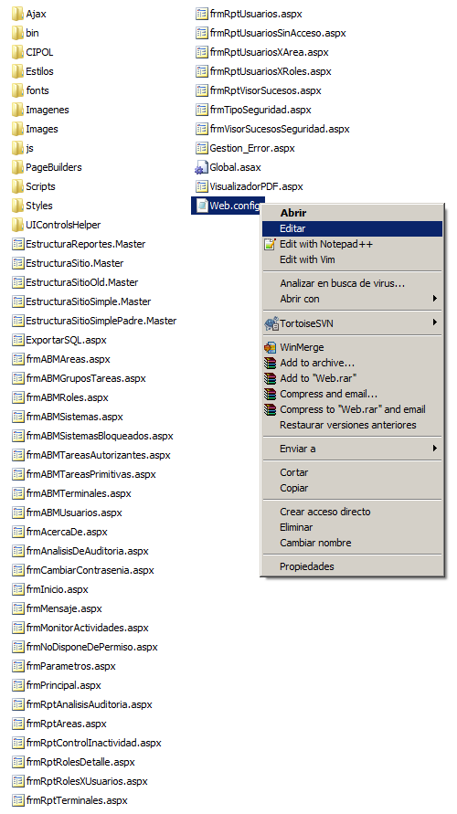

Dentro del web config se deben cambiar las url que se muestran a continuación para efectuar la comunicación con el sitio que contiene los web services de cipol.

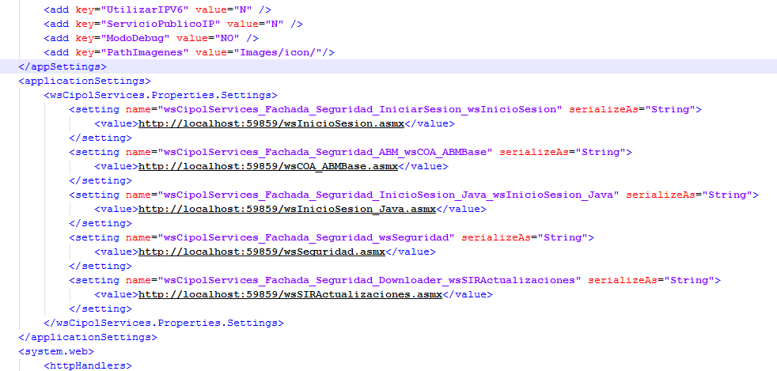

Reemplazar por la url obtenida de la creación del sitio anterior

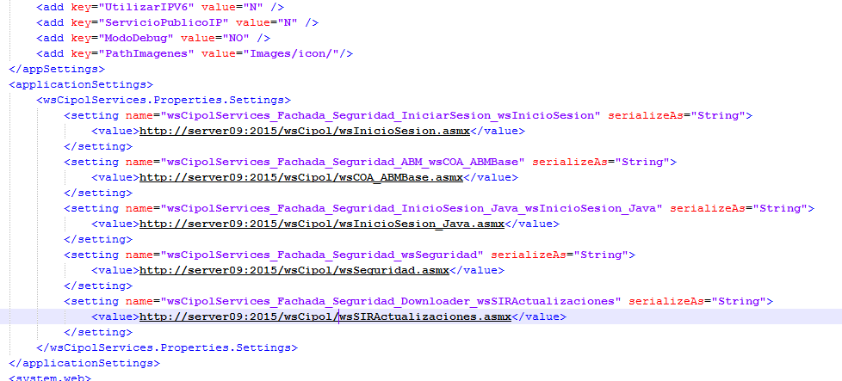

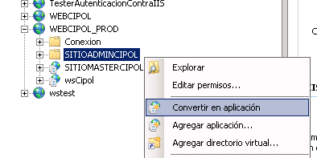

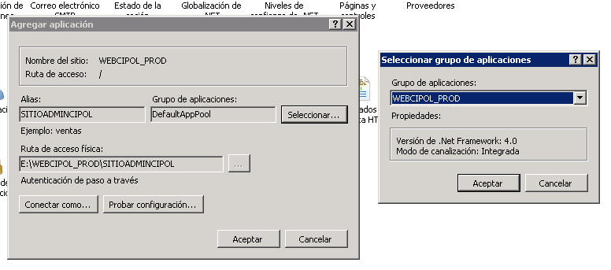

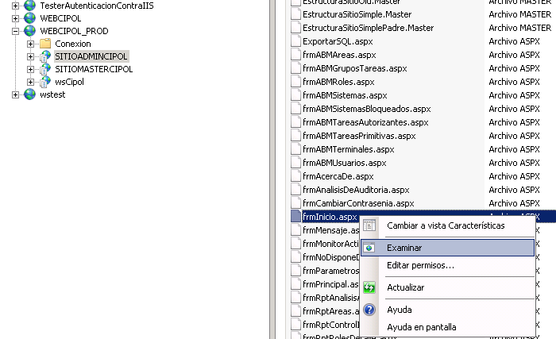

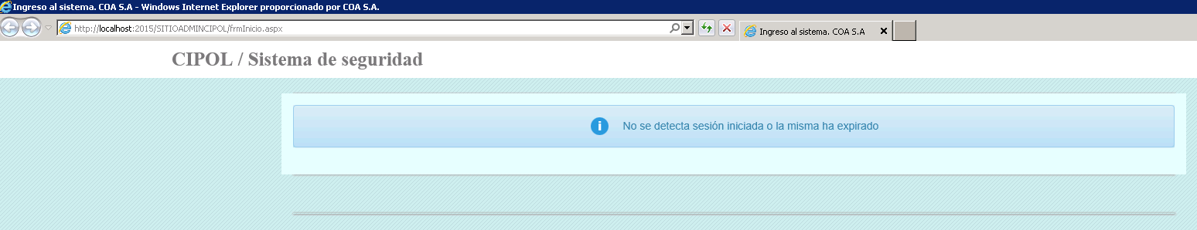

Anotarse la url y reemplazar localhost por el nombre del servidor donde se publica porque luego será colocada en la tabla de SE_SIST_HABILITADOS para ser accedido desde el Sitio que contiene los sistemas permitidos. Vamos a tomar el ejemplo de que nuestro server se llame “SERVER09”

**Vinculación del sistema de seguridad para ser administrado por WEB CIPOL**

Ejecutar el siguiente script en la base de datos de Cipol, colocando en la columna “PAGINAPORDEFECTO” la url del paso anterior.

UPDATE SE_SIST_HABILITADOS SET PAGINAPORDEFECTO = 'http://server09:2015/SITIOADMINCIPOL/frmInicio.aspx'

WHERE IDSISTEMA = 1

**Vinculación de un sistema para ser administrado por WEB CIPOL**

Para que un sistema cuente con la seguridad de cipol se deben hacer dos pasos necesarios:

1 – Definir una página de inicio o punto de entrada.

2 – Colocar al sistema en la base de datos de cipol como sistema permitido.

**Código necesario en el punto de entrada del sistema**

Lo primero que debemos hacer es agregar una referencia a la dll “frmkEntidadesEmpresariales.dll” en el proyecto donde alojemos la página de entrada.

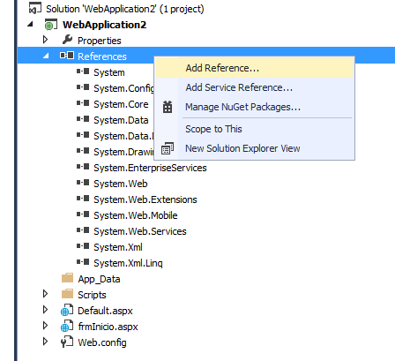

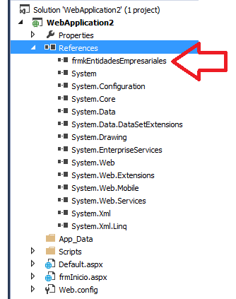

Luego localizamos el evento Page_Load de la página y colocamos la siguiente porción de código:

protected void Page_Load(object sender, EventArgs e)

{

string strCipol = "";

if (Request["stringcipol"] != null)

strCipol = Request["stringcipol"].ToString();

if (!string.IsNullOrEmpty(strCipol))

{

PadreCipolCliente objUsuarioCipol;

System.IO.MemoryStream objFlu;

System.Runtime.Serialization.Formatters.Binary.BinaryFormatter objDeser = new System.Runtime.Serialization.Formatters.Binary.BinaryFormatter();

System.Runtime.Serialization.Formatters.Binary.BinaryFormatter objSerializar = new System.Runtime.Serialization.Formatters.Binary.BinaryFormatter();

objFlu = new System.IO.MemoryStream(System.Convert.FromBase64CharArray(strCipol.ToCharArray(), 0, strCipol.Length));

objUsuarioCipol = (PadreCipolCliente)objDeser.Deserialize(objFlu);

//YA SE ENCUENTRA EL CIPOL DESERIALIZADO PARA ALMACENARLO EN SESION

//ESTA REDIRECCIÓN DEBERIA SER A LA PÁGINA PRINCIPAL DEL SISTEMA

Response.Redirect("frmPrincipal.aspx");

}

else

{

//MENSAJE INFORMATIVO

lblMensaje.Text = "No se detecta sesión iniciada o la misma ha expirado. ";

}

}

Con este código ya se encuentra el objeto Cipol deserializado para colocarlo en Sesión y utilizarlo.

Ejemplo de Implementación en MVC:

 public ActionResult Index()

        {

            try

            {

 if (CurrentUserHelper.UsuarioCipol == null || Request["stringcipol"] != null)

                {

                    string strCipol = "";

                    if (Request["stringcipol"] != null)

                        strCipol = Request["stringcipol"].ToString();

                    if (!string.IsNullOrEmpty(strCipol))

                    {

                        PadreCipolCliente objUsuarioCipol;

                        System.IO.MemoryStream objFlu;

                        System.Runtime.Serialization.Formatters.Binary.BinaryFormatter objDeser = new System.Runtime.Serialization.Formatters.Binary.BinaryFormatter();

                        System.Runtime.Serialization.Formatters.Binary.BinaryFormatter objSerializar = new System.Runtime.Serialization.Formatters.Binary.BinaryFormatter();

                        objFlu = new System.IO.MemoryStream(System.Convert.FromBase64CharArray(strCipol.ToCharArray(), 0, strCipol.Length));

                        objUsuarioCipol = (PadreCipolCliente)objDeser.Deserialize(objFlu);

   //YA SE ENCUENTRA EL CIPOL DESERIALIZADO PARA ALMACENARLO EN SESION

   //ESTA REDIRECCIÓN DEBERIA SER A LA PÁGINA PRINCIPAL DEL SISTEMA

                        CurrentUserHelper.UsuarioCipol = objUsuarioCipol;

                        return View();

                    }

                    else

                    {

                        return View("ErrorLogin", new ResultLoginModel { Status = false, Message = "Debe estar autenticado en el sistema para poder realizar esta operación." });

                    }

                }

                else

                {

                    return View();

                }

 }

            catch (Exception)

            {

                return View("Error");

            }

        }

**Colocar al sistema en la base de datos de Cipol como sistema permitido**

Nos logueamos en el sistema administrador de seguridad y vamos a la opción “ABM Sistemas”

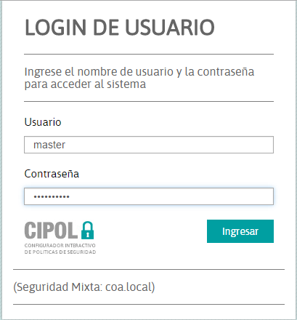

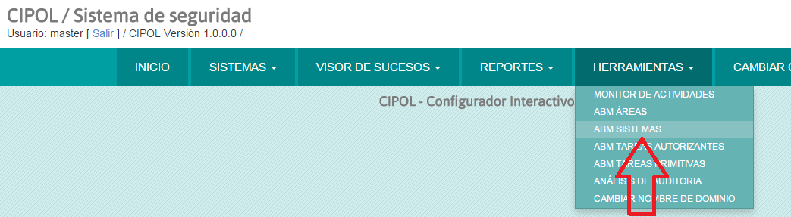

Creamos uno nuevo

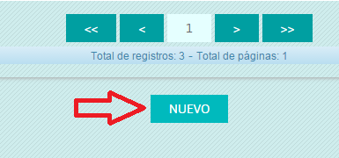

Importante que en la página por defecto se coloque la url de la página que actúa como punto de entrada del sistema.

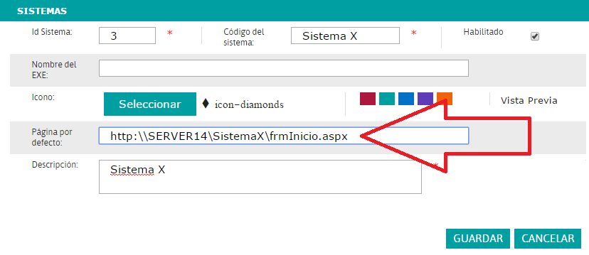

Si todo se realizó correctamente debemos verlo la próxima vez que ingresemos al sistema dentro de los sistemas permitidos

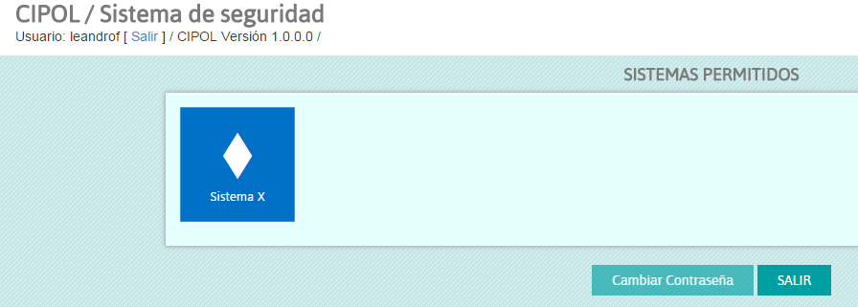

Recordar que para que aparezca el usuario que ingresa debe poseer al menos una tarea del sistema asignada mediante un rol.